神奇寶特瓶
～倒轉寶特瓶,瓶口向下,水卻不會流出來!?
十全國小
指導老師:孫維杰
一、旨趣
寶特瓶在日常生活中隨手可得,通常很自然地轉開瓶蓋,瓶中所裝的液體便可倒出來,但是只要增加一點小機關便可使瓶中的水不會流出來,馬上開始透過寶特瓶展現神奇的魔術吧!
二、實驗器材
(一)活動1：杯子、滴管、一元硬幣、水
(二)活動2：玻璃罐、紗網(或紗布)、水。
(三)活動3：寶特瓶、洗衣網、牙籤、水、熱熔膠。
三、活動過程
(一)活動1－認識表面張力：
1.觀察水杯加滿水後，水稍稍突出杯口卻不會溢出來
2.透過滴管加水在一元硬幣上加水。
3.盡量在硬幣上滴越多水，觀察水的表面張力。
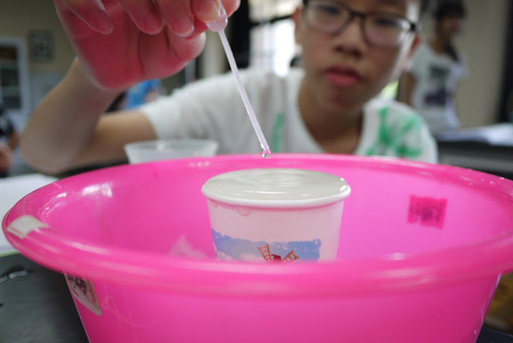 | 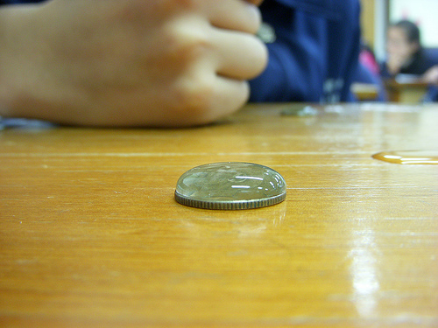
觀察日常生活中，杯子裝滿水卻不會溢出來的表面張力現象。 | 利用滴管滴水在一元硬幣上，實際體驗表面張力的神奇！

(二)活動2－抗拒地心引力：
1.玻璃罐裝滿水套上紗網後用手掌心按壓瓶口。
2.將玻璃罐倒轉，手離開瓶口。
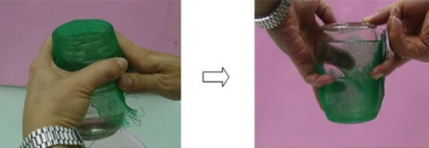

(三)活動3－神奇寶特瓶：
1. 寶特瓶的瓶口以洗衣網（網孔布）用熱熔膠黏在瓶口，再剪掉瓶口周
圍多餘的網孔。
2.特製的寶特瓶加水約八、九分滿。
3.接著將手壓住瓶口，再倒立寶特瓶。手離開寶特瓶後，水不會從倒立
的寶特瓶流出來。
4.寶特瓶持續保持倒立，取一根牙籤，插入寶特瓶瓶口。繼續插入第二
根牙籤、第三根牙籤，觀察會發生什麼事!?
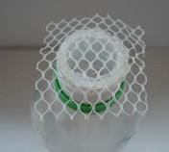 | 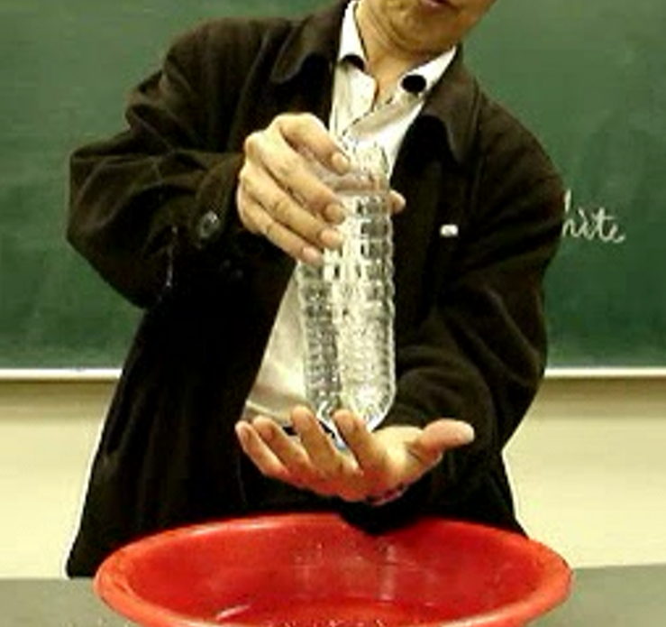
以洗衣網（網孔布）用熱熔膠黏在瓶口，再剪掉瓶口周圍多餘的網孔。 | 寶特瓶加水約八、九分滿後，以手按壓瓶口倒轉向下。
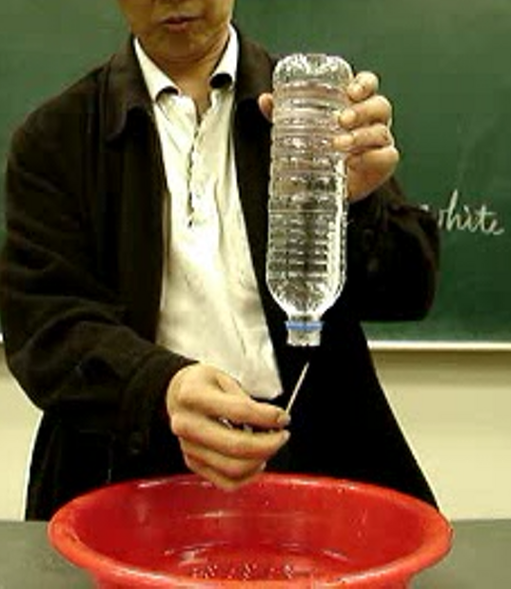 | 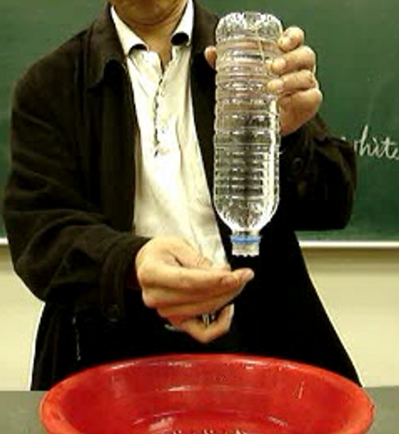
瓶口處水不會流出，拿牙籤插入瓶中 | 牙籤因為浮力而上升，繼續插入第二、第三根牙籤。

四、活動原理
(一)水的表面張力：
表面張力（Surface tension）是一種物理效應，它使得液體的表面總是試圖獲得最小的、光滑的面積，以達到能量最低的狀態。
表面張力的成因為液體分子與其他不同分子間的吸引力。液體內部，每個分子 被各方向的鄰近分子以同樣大小的力吸引著，因此淨力為零；然而在液體表面液體分子被下方的液體分子拉向內，但沒有被其他鄰近介質(可能為真空、空氣或其他液體)拉緊，因此所有表面的分子主要皆受到向內的吸引力，唯一能抗衡的只有壓縮液體時產生的阻力，此向內的拉力削減表面積，使液體的表面就像拉長的彈性膜，而液體盡可能地拉緊自身直到擁有最小表面積。
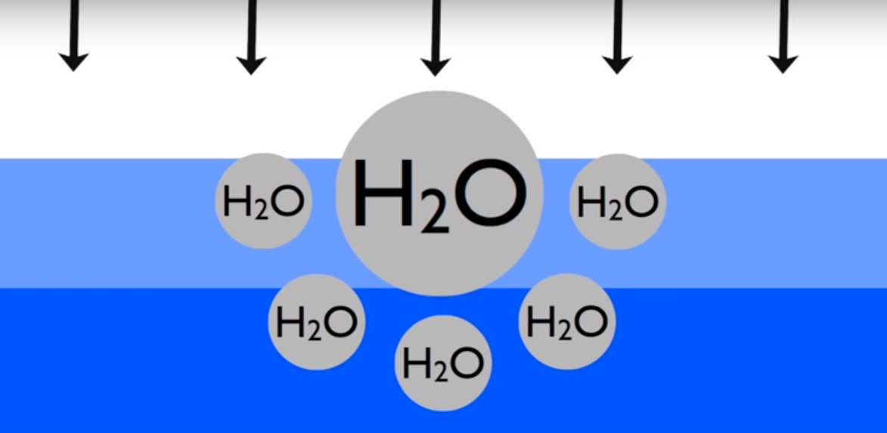

(二)表面張力與大氣壓力：
在活動二及活動三，瓶子倒立後，瓶口的小孔由於水的表面張力阻擋了空氣的進入，使得瓶子內外大氣壓力得以平衡。瓶中水分子因表面張力與大氣壓力作用的原因，無法通過網子的孔隙。而活動三將牙籤推入寶特瓶中，牙籤會因為浮力而上升，達到彷彿水聽命於操作人指令，瓶口只進不出的魔幻景象，同時充分發揮生活科學應用的目的。
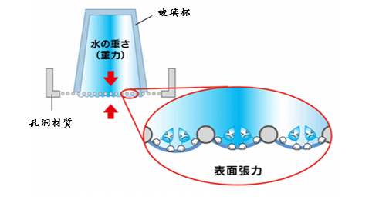

五、參考資料來源
1. http://scigame.ntcu.edu.tw/water/water-007.html國立台中教育大學NTCU科學教育與應用學系－科學遊戲實驗室<神奇寶特瓶>
2. https://www.youtube.com/watch?v=WsksFbFZeeU Seven Science Experiments with Surface Tension

